

PRIMER TRIMESTRE 2026: VIVIENDA EN ALQUILER
El alquiler sube un 4% en España en el primer trimestre de 2026

- Es el tercer incremento trimestral más bajo desde el 2022
- En marzo el precio interanual de la vivienda en alquiler en España sube un 9,1% y sitúa su precio en 14,78 euros/m² al mes, encadenando así cuatro años en máximos para este periodo del año
- Los precios del alquiler llegan a máximos en 12 comunidades y en 15 de ellas se han producido incrementos trimestrales
- La capital de provincia con el mayor incremento trimestral es Zamora con un 11,3%

Madrid, 14 de abril de 2026

En los primeros tres meses, España ha experimentado variaciones positivas en el precio trimestral de la vivienda en alquiler, pero en concreto, cierra el primer trimestre del año 2026 con un incremento trimestral del 4% y un interanual del 9,1%, según los datos del Índice Inmobiliario Fotocasa. Estos incrementos detectados en marzo sitúan el precio de la vivienda en alquiler en 14,78 euros por metro cuadrado al mes, encadenando así cuatro años en máximos para este periodo del año.

Variación trimestral e interanual en España por trimestres

“El precio del alquiler marca en marzo nuevos máximos históricos, consolidando un ciclo de encarecimiento que ya se prolonga desde 2022. Aunque el crecimiento trimestral es más moderado que en ejercicios anteriores (lo que podría apuntar a una ligera desaceleración), esta contención no responde a un alivio real del mercado, sino a que los inquilinos están alcanzando el límite de su capacidad de pago. Sin embargo, la oferta de vivienda en alquiler sigue siendo claramente insuficiente, por lo que el mercado continúa tensionado. Esta presión estructural es la que explica que, pese a la moderación trimestral, las subidas interanuales sigan siendo elevadas, de casi el 10%, lo que refleja que el alquiler está en crisis de sobreprecios”, comenta María Matos, directora de Estudios y portavoz de Fotocasa.

En las Comunidades Autónomas este primer trimestre de 2026 se presenta con 14 incrementos trimestrales y 16 incrementos interanuales. El orden de los incrementos trimestrales es: Cantabria (11,1%), Aragón (6,9%), Madrid (6,7%), Comunitat Valenciana (5,9%), Andalucía (5,6%), Castilla y León (5,2%), Galicia (5,0%), Región de Murcia (4,8%), Baleares (4,3%), Canarias (4,3%), Asturias (2,7%), Extremadura (2,2%), Cataluña (0,9%) y País Vasco (0,1%). Por otro lado, los descensos trimestrales se produjeron en las comunidades de La Rioja (-3,0%), Navarra (-1,3%) y Castilla-La Mancha (-1,1%).

En marzo doce de las comunidades han superado sus precios máximos y son: Madrid con 21,69 €/m² al mes, Baleares con 19,50 €/m² al mes, País Vasco con 17,68 €/m² al mes, Canarias con 15,88 €/m² al mes, Extremadura con 7,53 €/m² al mes, Asturias con 12,00 €/m² al mes, Región de Murcia con 10,43 €/m² al mes, Galicia con 10,43 €/m² al mes, Castilla y León con 10,12 €/m² al mes, Andalucía con 12,32 €/m² al mes, Comunitat Valenciana con 14,46 €/m² al mes y Aragón con 11,45 €/m² al mes.

Variación trimestral por CCAA en el primer trimestre de 2026

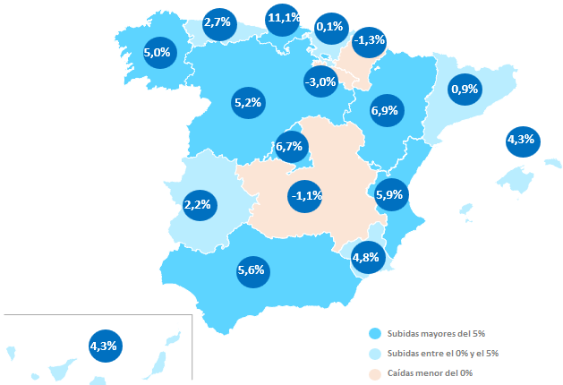

En cuanto al ranking de precios por comunidades, por Madrid se paga por metro cuadrado 21,69 euros al mes y por Cataluña 20,21 €/m² al mes. Le siguen las comunidades de Baleares con 19,50 €/m² al mes, País Vasco con 17,68 €/m² al mes, Canarias con 15,88 €/m² al mes, Comunitat Valenciana con 14,46 €/m² al mes, Cantabria con 13,33 €/m² al mes, Andalucía con 12,32 €/m² al mes, Asturias con 12,00 €/m² al mes, Navarra con 11,94 €/m² al mes, Aragón con 11,45 €/m² al mes, Región de Murcia con 10,43 €/m² al mes, Galicia con 10,43 €/m² al mes, Castilla y León con 10,12 €/m² al mes, La Rioja con 9,64 €/m² al mes, Castilla-La Mancha con 8,60 €/m² al mes y Extremadura con 7,53 €/m² al mes.

Precio de la vivienda por CCAA en el primer trimestre de 2026
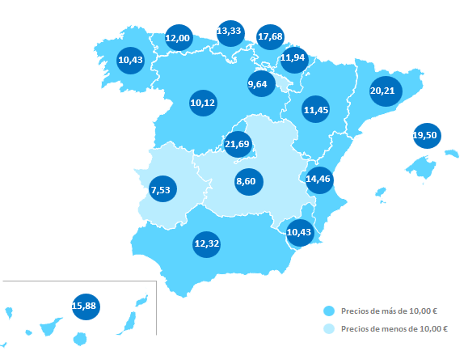

Provincias
En las provincias, este primer trimestre de 2026 se presenta con 42 subidas trimestrales y 47 interanuales. Las cinco provincias con los mayores incrementos trimestrales son: Cádiz (14,2%), Cantabria (11,1%), Teruel (9,1%), Tarragona (8,7%) y Zaragoza (7,9%). Por otro lado, ocho provincias presentan descensos trimestrales y son Cuenca (-11,7%), Ciudad Real (-3,8%), Gipuzkoa (-3,0%), La Rioja (-3,0%), Palencia (-3,0%), Jaén (-2,4%), Navarra (-1,3%) y Ourense (-0,8%).

En cuanto al ranking de precios por provincias, Madrid, Barcelona, Illes Balears y Gipuzkoa son las provincias que superan la barrera de los 19,00 euros/m² al mes. En cuanto al ranking de precios por provincias, por Madrid se paga por metro cuadrado 21,69 euros. Le siguen las provincias de Barcelona con 21,67 €/m² al mes Illes Balears con 19,50 €/m² al mes y Gipuzkoa con 19,18 €/m² al mes.

Variación trimestral en el primer trimestre de 2026 por provincias
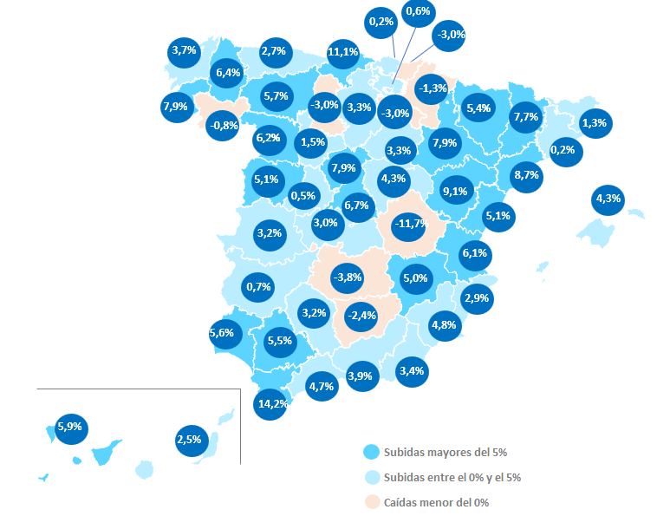

Precio de la vivienda en el primer trimestre de 2026 por provincias

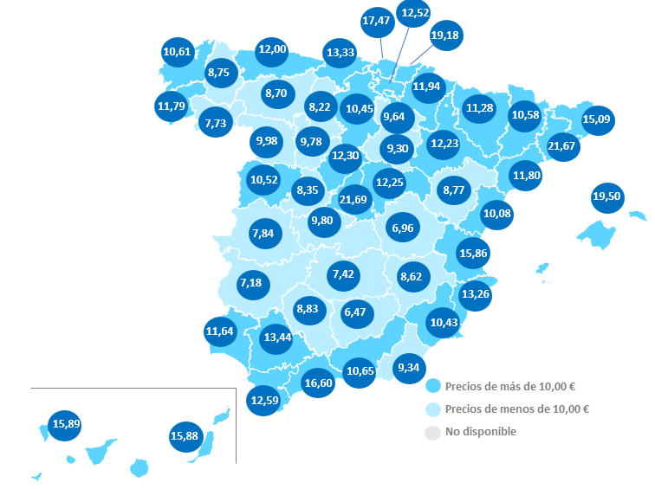
Municipios de España
De las 173 ciudades españolas analizadas por Fotocasa con variación trimestral en marzo de 2026, en el 75% de ellas el precio de la vivienda en alquiler por metro cuadrado sube.

En 17 de las ciudades (10%) el precio de la vivienda trimestral sube por encima del 10%. Las ciudades con estos incrementos son: Laredo (65,3%), Sanlúcar de Barrameda (61,5%), Águilas (35,1%), Gandía (25,9%), Leganés (25,8%), Getafe (22,4%), Torrent (21,9%), Salou (21,3%), Ayamonte (18,8%), Reus (17,3%), Chiclana de la Frontera (14,1%), Benidorm (13,6%), El Ejido (12,7%), El Puerto de Santa María (12,5%), Zamora capital (11,3%), Manresa (11,0%) y San Sebastián de los Reyes (10,8%). Por otro lado, las tres ciudades que presentan los mayores descensos trimestrales son Cuenca capital (-12,9%), Esplugues de Llobregat (-11,8%) y Altea (-10,6%).

Variación trimestral en el primer trimestre de 2026 por capitales

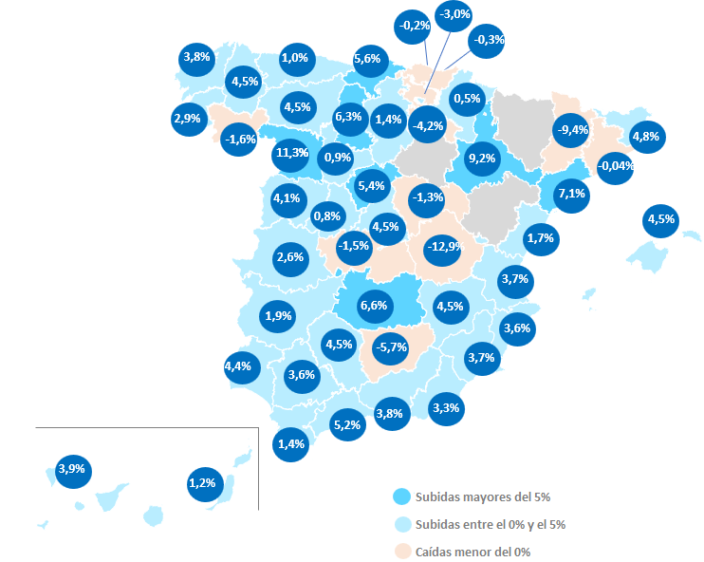
En cuanto al ranking de precios por municipios, son once las ciudades que superan la barrera de los 20,00 euros/m² al mes, y en concreto, se paga por Calvià 24,27 €/m² al mes y por Barcelona capital 23,29 €/m² al mes.

Le siguen, Madrid capital con 22,67 €/m² al mes, Esplugues de Llobregat con 22,51 €/m² al mes, San Bartolomé de Tirajana con 21,74 €/m² al mes, L'Hospitalet de Llobregat con 20,99 €/m² al mes, Badalona con 20,98 €/m² al mes, San Sebastián de los Reyes con 20,72 €/m² al mes, Arona con 20,33 €/m² al mes, Donostia - San Sebastián con 20,23 €/m² al mes y Sitges con 20,10 €/m² al mes. Por otro lado, las cinco ciudades más económicas para alquilar una vivienda en el primer trimestre son Baeza con 4,78 €/m² al mes, seguida de Almendralejo con 6,00 €/m² al mes, Puertollano con 6,17 €/m² al mes, Linares con 6,64 €/m² al mes y Úbeda con 6,83 €/m² al mes.

Precio de la vivienda en el primer trimestre de 2026 por capitales

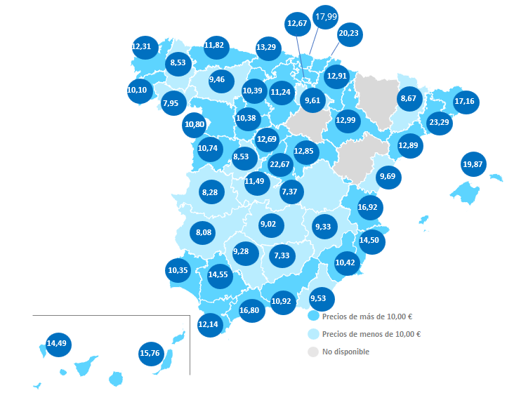

Distritos de Madrid

El precio del alquiler trimestral sube en 19 distritos en marzo respecto al trimestre anterior. El orden de los distritos con los incrementos de mayor a menor es: Usera (17,0%), Puente de Vallecas (15,6%), Latina (11,8%), Carabanchel (7,3%), San Blas (6,1%), Vicálvaro (6,1%), Villaverde (5,1%), Chamartín (4,7%), Fuencarral - El Pardo (4,4%), Moncloa - Aravaca (4,3%), Villa de Vallecas (4,0%), Tetuán (3,8%), Retiro (3,0%), Ciudad Lineal (2,9%), Arganzuela (2,7%), Barajas (2,5%), Chamberí (1,5%), Hortaleza (1,0%) y Centro (0,4%). Por otro lado, la vivienda en alquiler cae en el primer trimestre en Barrio de Salamanca un -0,2%.

En diez distritos se alcanzan precios máximos en el primer trimestre de 2026 y son: Usera con 21,98 €/m² al mes, Puente de Vallecas con 21,66 €/m² al mes, Latina con 20,99 €/m² al mes, San Blas con 19,44 €/m² al mes, Vicálvaro con 19,80 €/m² al mes, Chamartín con 23,35 €/m² al mes, Tetuán con 22,94 €/m² al mes, Retiro con 22,47 €/m² al mes, Arganzuela con 23,22 €/m² al mes y Chamberí con 24,24 €/m² al mes.

En cuanto al precio por metro cuadrado, 14 distritos analizados tienen un precio por encima de los 20,00 €/m² al mes. El distrito más caro para vivir en alquiler es Chamberí con 24,24 €/m² al mes, Centro con 24,06 €/m² al mes, Barrio de Salamanca con 23,96 €/m² al mes, Chamartín con 23,35 €/m² al mes, Arganzuela con 23,22 €/m² al mes, Tetuán con 22,94 €/m² al mes, Retiro con 22,47 €/m² al mes, Usera con 21,98 €/m² al mes, Moncloa – Aravaca con 21,82 €/m² al mes, Puente de Vallecas con 21,66 €/m² al mes, Hortaleza con 21,16 €/m² al mes, Latina con 20,99 €/m² al mes, Ciudad Lineal con 20,46 €/m² al mes y Carabanchel con 20,16 €/m² al mes. Por otro lado, el distrito más económico para alquilar es Barajas con 17,59 euros por metro cuadrado al mes.

Distritos de Barcelona

El precio del alquiler trimestral sube en siete distritos en marzo respecto al trimestre anterior. El orden de los distritos con los incrementos de mayor a menor es: Nou Barris (7,1%), Sant Andreu (5,1%), Horta - Guinardó (3,7%), Les Corts (3,4%), Sants - Montjuïc (2,6%), Gràcia (1,1%) y Sarrià - Sant Gervasi (0,1%). Por otro lado, la vivienda en alquiler cae en el primer trimestre en los distritos de Ciutat Vella (-1,8%), Sant Martí (-0,4%) y Eixample (-0,3%).
En cuanto al precio por metro cuadrado, todos los distritos analizados tienen un precio por encima de los 21,00 €/m² al mes. El distrito más caro para vivir en alquiler es Eixample con 23,97 €/m² al mes, Gràcia con 23,81 €/m² al mes, Sant Martí con 23,81 €/m² al mes, Ciutat Vella con 23,35 €/m² al mes, Sants - Montjuïc con 22,84 €/m² al mes, Sarrià - Sant Gervasi con 22,49 €/m² al mes, Sant Andreu con 22,42 €/m² al mes, Nou Barris con 21,97 €/m² al mes, Les Corts con 21,89 €/m² al mes y Horta - Guinardó con 21,70 €/m² al mes.

TABLAS DE PRECIOS Y DE EVOLUCIONES (7)
Tabla 1: CCAA de mayor a menor incremento trimestral, interanual y precio
Comunidad Autónoma | Precio de Mar. 2026 (€/m²) | Variación  trimestral | Variación  interanual
Cantabria | 13,33 € | 11,1% | 6,7%
Aragón | 11,45 € | 6,9% | 8,4%
Madrid | 21,69 € | 6,7% | 4,0%
Comunitat Valenciana | 14,46 € | 5,9% | 10,9%
Andalucía | 12,32 € | 5,6% | 8,7%
Castilla y León | 10,12 € | 5,2% | 8,9%
Galicia | 10,43 € | 5,0% | 6,8%
Región de Murcia | 10,43 € | 4,8% | 9,0%
Baleares | 19,50 € | 4,3% | 8,9%
Canarias | 15,88 € | 4,3% | 9,7%
Asturias | 12,00 € | 2,7% | 11,1%
Extremadura | 7,53 € | 2,2% | 6,5%
Cataluña | 20,21 € | 0,9% | 10,5%
País Vasco | 17,68 € | 0,1% | 7,7%
Castilla-La Mancha | 8,60 € | -1,1% | 12,9%
Navarra | 11,94 € | -1,3% | -0,8%
La Rioja | 9,64 € | -3,0% | 7,7%
España | 14,78 € | 4,0% | 9,1%

Tabla 2: Provincias de mayor a menor incremento trimestral, interanual y precio
Provincia | Precio de Mar. 2026 (€/m²) | Variación  trimestral | Variación  interanual
Cádiz | 12,59 € | 14,2% | 11,4%
Cantabria | 13,33 € | 11,1% | 6,7%
Teruel | 8,77 € | 9,1% | 14,0%
Tarragona | 11,80 € | 8,7% | 16,1%
Zaragoza | 12,23 € | 7,9% | 11,7%
Segovia | 12,30 € | 7,9% | 14,6%
Pontevedra | 11,79 € | 7,9% | 9,5%
Lleida | 10,58 € | 7,7% | 20,0%
Madrid | 21,69 € | 6,7% | 4,0%
Lugo | 8,75 € | 6,4% | 9,4%
Zamora | 9,98 € | 6,2% | 48,1%
Valencia | 15,86 € | 6,1% | 9,6%
Santa Cruz de Tenerife | 15,89 € | 5,9% | 11,5%
León | 8,70 € | 5,7% | 13,0%
Huelva | 11,64 € | 5,6% | 7,2%
Sevilla | 13,44 € | 5,5% | 3,1%
Huesca | 11,28 € | 5,4% | 16,9%
Castellón | 10,08 € | 5,1% | 10,8%
Salamanca | 10,52 € | 5,1% | 9,4%
Albacete | 8,62 € | 5,0% | 14,5%
Murcia | 10,43 € | 4,8% | 9,0%
Málaga | 16,60 € | 4,7% | 8,2%
Guadalajara | 12,25 € | 4,3% | 33,9%
Illes Balears | 19,50 € | 4,3% | 8,9%
Granada | 10,65 € | 3,9% | 7,0%
A Coruña | 10,61 € | 3,7% | 8,6%
Almería | 9,34 € | 3,4% | 0,5%
Soria | 9,30 € | 3,3% | 9,0%
Burgos | 10,45 € | 3,3% | 9,9%
Cáceres | 7,84 € | 3,2% | 9,2%
Córdoba | 8,83 € | 3,2% | 5,6%
Toledo | 9,80 € | 3,0% | 16,1%
Alicante | 13,26 € | 2,9% | 10,0%
Asturias | 12,00 € | 2,7% | 11,1%
Las Palmas | 15,88 € | 2,5% | 8,2%
Valladolid | 9,78 € | 1,5% | 7,7%
Girona | 15,09 € | 1,3% | 4,2%
Badajoz | 7,18 € | 0,7% | 3,0%
Araba - Álava | 12,52 € | 0,6% | 22,9%
Ávila | 8,35 € | 0,5% | 6,4%
Bizkaia | 17,47 € | 0,2% | 7,8%
Barcelona | 21,67 € | 0,2% | 8,0%
Ourense | 7,73 € | -0,8% | 9,6%
Navarra | 11,94 € | -1,3% | -0,8%
Jaén | 6,47 € | -2,4% | 4,7%
Palencia | 8,22 € | -3,0% | -4,0%
La Rioja | 9,64 € | -3,0% | 7,7%
Gipuzkoa | 19,18 € | -3,0% | 9,2%
Ciudad Real | 7,42 € | -3,8% | 12,6%
Cuenca | 6,96 € | -11,7% | -1,3%
Tabla 3: Capitales de provincia de mayor a menor incremento trimestral, interanual y precio
Provincia | Municipio | Precio de Mar. 2026 (€/m²) | Variación  trimestral | Variación  interanual
Zamora | Zamora capital | 10,80 € | 11,3% | 41,2%
Zaragoza | Zaragoza capital | 12,99 € | 9,2% | 12,3%
Tarragona | Tarragona capital | 12,89 € | 7,1% | 12,7%
Ciudad Real | Ciudad Real capital | 9,02 € | 6,6% | 15,2%
Palencia | Palencia capital | 10,39 € | 6,3% | 20,4%
Cantabria | Santander | 13,29 € | 5,6% | 9,8%
Segovia | Segovia capital | 12,69 € | 5,4% | 11,9%
Málaga | Málaga capital | 16,80 € | 5,2% | 5,7%
Girona | Girona capital | 17,16 € | 4,8% | 18,2%
Lugo | Lugo capital | 8,53 € | 4,5% | 3,3%
León | León capital | 9,46 € | 4,5% | 10,8%
Illes Balears | Palma de Mallorca | 19,87 € | 4,5% | 9,4%
Madrid | Madrid capital | 22,67 € | 4,5% | 3,1%
Córdoba | Córdoba capital | 9,28 € | 4,5% | 4,3%
Albacete | Albacete capital | 9,33 € | 4,5% | 17,1%
Huelva | Huelva capital | 10,35 € | 4,4% | 4,3%
Salamanca | Salamanca capital | 10,74 € | 4,1% | 9,8%
Santa Cruz de Tenerife | Santa Cruz de Tenerife capital | 14,49 € | 3,9% | 6,9%
Granada | Granada capital | 10,92 € | 3,8% | 6,3%
A Coruña | A Coruña capital | 12,31 € | 3,8% | 5,2%
Valencia | Valencia capital | 16,92 € | 3,7% | 7,6%
Murcia | Murcia capital | 10,42 € | 3,7% | 14,4%
Alicante | Alicante / alacant | 14,50 € | 3,6% | 9,4%
Sevilla | Sevilla capital | 14,55 € | 3,6% | 1,6%
Almería | Almería capital | 9,53 € | 3,3% | 1,5%
Pontevedra | Pontevedra capital | 10,10 € | 2,9% | 11,0%
Cáceres | Cáceres capital | 8,28 € | 2,6% | 5,7%
Badajoz | Badajoz capital | 8,08 € | 1,9% | 5,5%
Castellón | Castellón de la Plana / Castelló de la Plana | 9,69 € | 1,7% | 4,9%
Burgos | Burgos capital | 11,24 € | 1,4% | 2,3%
Cádiz | Cádiz capital | 12,14 € | 1,4% | 2,0%
Las Palmas | Las Palmas de Gran Canaria | 15,76 € | 1,2% | 4,7%
Asturias | Oviedo | 11,82 € | 1,0% | 7,6%
Valladolid | Valladolid capital | 10,38 € | 0,9% | 9,1%
Ávila | Ávila capital | 8,53 € | 0,8% | 0,0%
Navarra | Pamplona / Iruña | 12,91 € | 0,5% | 0,3%
Barcelona | Barcelona capital | 23,29 € | 0,0% | 2,7%
Bizkaia | Bilbao | 17,99 € | -0,2% | 8,6%
Gipuzkoa | Donostia - San Sebastián | 20,23 € | -0,3% | 8,0%
Guadalajara | Guadalajara capital | 12,85 € | -1,3% | 37,0%
Toledo | Toledo capital | 11,49 € | -1,5% | 6,9%
Ourense | Ourense capital | 7,95 € | -1,6% | 7,3%
Araba - Álava | Vitoria - Gasteiz | 12,67 € | -3,0% | 19,8%
La Rioja | Logroño | 9,61 € | -4,2% | 4,8%
Jaén | Jaén capital | 7,33 € | -5,7% | 4,0%
Lleida | Lleida capital | 8,67 € | -9,4% | 10,2%
Cuenca | Cuenca capital | 7,37 € | -12,9% | 1,5%
Tabla 4: Municipios de mayor a menor incremento trimestral, interanual y precio
Provincia | Municipio | Precio de Mar. 2026 (€/m²) | Variación  trimestral | Variación  interanual
Cantabria | Laredo | 18,89 € | 65,3% | -2,4%
Cádiz | Sanlúcar de Barrameda | 15,78 € | 61,5% | 10,8%
Murcia | Águilas | 10,43 € | 35,1% | 6,4%
Valencia | Gandía | 12,62 € | 25,9% | 22,1%
Madrid | Leganés | 18,00 € | 25,8% | 38,9%
Madrid | Getafe | 18,43 € | 22,4% | -1,5%
Valencia | Torrent | 13,96 € | 21,9% | 20,7%
Tarragona | Salou | 15,41 € | 21,3% | 29,1%
Huelva | Ayamonte | 11,99 € | 18,8% | 29,9%
Tarragona | Reus | 10,77 € | 17,3% | 5,4%

Tabla 5: Municipios de mayor a menor descenso trimestral, interanual y precio
Provincia | Municipio | Precio de Mar. 2026 (€/m²) | Variación  trimestral | Variación  interanual
Cuenca | Cuenca capital | 7,37 € | -12,9% | 1,5%
Barcelona | Esplugues de Llobregat | 22,51 € | -11,8% | -4,7%
Alicante | Altea | 13,76 € | -10,6% | 3,1%
Lleida | Lleida capital | 8,67 € | -9,4% | 10,2%
Jaén | Baeza | 4,78 € | -8,3% | -14,0%
Alicante | Calpe / Calp | 13,01 € | -7,2% | -6,5%
Badajoz | Almendralejo | 6,00 € | -6,4% | -20,5%
Jaén | Jaén capital | 7,33 € | -5,7% | 4,0%
Madrid | Las Rozas de Madrid | 15,90 € | -5,1% | -3,1%
Valencia | Alboraya | 17,30 € | -4,9% | 22,7%
Tabla 6: Distritos con mayor a menor incremento trimestral, interanual y precio
Distrito | Precio de Mar. 2026 (€/m²) | Variación  trimestral | Variación  interanual
Usera | 21,98 € | 17,0% | 10,3%
Puente de Vallecas | 21,66 € | 15,6% | 6,2%
Latina | 20,99 € | 11,8% | 4,1%
Carabanchel | 20,16 € | 7,3% | 6,4%
San Blas | 19,44 € | 6,1% | 4,1%
Vicálvaro | 19,80 € | 6,1% | 12,0%
Villaverde | 18,86 € | 5,1% | -9,7%
Chamartín | 23,35 € | 4,7% | 4,1%
Fuencarral - El Pardo | 19,07 € | 4,4% | -0,4%
Moncloa - Aravaca | 21,82 € | 4,3% | 2,8%
Villa de Vallecas | 18,04 € | 4,0% | 9,9%
Tetuán | 22,94 € | 3,8% | 3,4%
Retiro | 22,47 € | 3,0% | 5,2%
Ciudad Lineal | 20,46 € | 2,9% | -0,2%
Arganzuela | 23,22 € | 2,7% | 4,6%
Barajas | 17,59 € | 2,5% | -12,6%
Chamberí | 24,24 € | 1,5% | 2,5%
Hortaleza | 21,16 € | 1,0% | 8,7%
Centro | 24,06 € | 0,4% | 2,3%
Barrio de Salamanca | 23,96 € | -0,2% | -0,1%
Tabla 7: Distritos con mayor a menor incremento trimestral, interanual y precio
Distrito | Precio de Mar.  2026 (€/m²) | Variación  trimestral | Variación  interanual
Nou Barris | 21,97 € | 7,1%
Sant Andreu | 22,42 € | 5,1% | 1,9%
Horta - Guinardó | 21,70 € | 3,7% | 6,9%
Les Corts | 21,89 € | 3,4% | -1,2%
Sants - Montjuïc | 22,84 € | 2,6% | 8,7%
Gràcia | 23,81 € | 1,1% | -0,3%
Sarrià - Sant Gervasi | 22,49 € | 0,1% | 1,1%
Eixample | 23,97 € | -0,3% | 4,8%
Sant Martí | 23,81 € | -0,4% | 0,2%
Ciutat Vella | 23,35 € | -1,8% | 1,9%

Sobre Fotocasa
Fotocasa es uno de los principales portales inmobiliarios de España, con una amplia oferta de viviendas de segunda mano, promociones de obra nueva y alquileres que pertenece a Fotocasa Group.
Mensualmente, elabora el Índice inmobiliario Fotocasa, un informe de referencia que analiza la evolución del precio medio de la vivienda en España, tanto en venta como en alquiler. Desde 2017, desarrolla además estudios sociológicos bajo el sello Fotocasa Research, con el objetivo de aportar conocimiento y análisis en profundidad sobre las tendencias del mercado y el comportamiento de los ciudadanos en relación con la vivienda.
Toda la información y los últimos comunicados están disponibles en su Sala de Prensa

Sobre Fotocasa Group
Fotocasa Group es un referente del sector inmobiliario en España, con más de 25 años de experiencia liderando la transformación del real estate a través de la innovación, los datos y la tecnología.
Bajo su marca paraguas, Fotocasa Group impulsa y da visibilidad a un ecosistema de marcas líderes —Fotocasa, habitaclia, Fotocasa Pro, Datavenues, Witei e Inmoweb— que ofrecen soluciones integrales tanto para particulares como para profesionales del sector.
Fotocasa, la marca insignia del grupo, conecta cada día a millones de personas con su próximo hogar, ofreciendo la mayor oferta de viviendas de segunda mano, obra nueva, alquiler y compraventa, junto con análisis y contenidos que la consolidan como un auténtico referente del mercado inmobiliario.
Fotocasa Group forma parte de Scout24, el grupo tecnológico alemán líder en Europa que opera ImmoScout24.

Sobre Scout24

Scout24 es una de las empresas tecnológicas líderes en Alemania. Con el marketplace ImmoScout24, especializado en el sector residencial y comercial, conectamos con éxito a propietarios, agentes inmobiliarios, inquilinos y compradores desde hace más de 25 años.

Con aproximadamente 19 millones de usuarios al mes en su web o aplicación, ImmoScout24 es el líder del mercado en listados y búsqueda inmobiliaria digital. Para digitalizar el proceso de las transacciones inmobiliarias, ImmoScout24 desarrolla continuamente nuevos productos y construye un ecosistema conectado y rico en datos para el alquiler, la compra y el sector inmobiliario comercial en Alemania y Austria. Scout24 es una sociedad anónima que cotiza en bolsa (ISIN: DE000A12DM80, Ticker: G24) y miembro del DAX, así como del DAX 50 ESG y el DAX 50 ESG+.

Departamento Comunicación Fotocasa
Anaïs García
comunicacion@fotocasa.es
620 66 29 26

